**IMPLEMENTASI AUGMENTED REALITY SEBAGAI MEDIA INFORMASI DAN PENCARIAN BUKU DI ANDALUSIA LIBRARY AND KNOWLEDGE CENTER UPI YPTK**

**SKRIPSI**



**OLEH :**

**FRAN’S ALFIANDO**

**18101152630015**

**PROGRAM STUDI TEKNIK INFORMATIKA**

**FAKULTAS ILMU KOMPUTER**

**UNIVERSITAS PUTRA INDONESIA “YPTK” PADANG**

**PADANG 2021**

**BAB IV**

**ANALISA DAN PERANCANGAN**

**4.1 Analisa**

Dalam proses analisa terdapat beberapa tahapan analisa yang dilakukan dalam penelitian ini. Adapun tahapan tersebut yaitu:

**4.1.1 Analisa Data**

Pada tahap ini data yang digunakan dalam penelitian ini diperoleh dari perpustakaan Andalusia Library and Knowledge Center UPI YPTK Padang. Data tersebut berupa informasi dari buku yang terdapat di perpustakaan, beserta *cover* buku yang akan dijadikan sebagai *marker* pada aplikasi *augmented reality*. Selain itu juga terdapat data berupa *marker* yang terdapat pada setiap rak pada perpustakaan yang nantinya dapat di pindai pada aplikasi.

**4.1.2 Analisa Sistem**

Pada tahap ini dilakukan analisa aplikasi *augmented reality* sebagai media untuk menvisualisasikan informasi dari buku yang terdapat di perpustakaan Andalusia Library and Knowledge Center sehingga memudahkan pengunjung dalam melakukan pencarian dan mendapatkan informasi detail dari buku. Selain itu pada aplikasi *augmented reality* ini juga dilengkapi dengan fitur peminjaman buku, sehingga proses peminjaman buku dapat dilakukan dengan cepat dan mudah dengan melakukan *scan* terhadap buku yang akan di pinjam kemudian melakukan verifikasi akun. Hasil analisa tersebut digunakan untuk merancang perangkat lunak. Analisa perangkat lunak merupakan langkah pemahaman persoalan sebelum mengambil tindakan atau membuat rincian sistem hasil dari analisa menjadi bentuk perancangan agar dimengerti oleh penguna.

Berdasarkan hasil analisa maka dibuatlah alur program dari aplikasi *augmented reality* yang akan dibangun, yang dapat dilihat pada gambar 4.1 berikut :

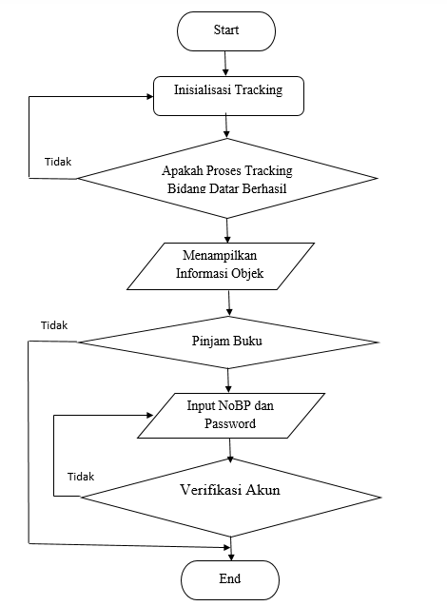

**Gambar 4.1 Alur Program**

**4.2 Perancangan**

Perancangan sistem perlu dilakukan agar memberikan gambaran yang jelas dan lengkap mengenai rancangan bangun dan implementasi dari sistem yang akan dibuat.

**4.2.1 Perancangan Model**

Perancangan aplikasi *augmented reality* ini dirancang dengan menggunakan alat bantu berupa UML (*Unified Modeling Language*), yang bertujuan untuk mempermudah proses pemindahan konsep sistem yang dirancang ke dalam bentuk program, dimana perancangannya dalam bentuk diagram – diagram berikut :

**4.2.1.1 Use Case Diagram**

*Use case diagram* mendeskripsikan hubungan-hubungan yang terjadi antar aktor dengan aktifitas yang terdapat pada sistem. Aktor dalam sistem adalah *user* (pengguna), sedangkan sistem adalah aplikasi *augmented reality.*

1. Definisi Aktor

Definisi aktor akan menjelaskan siapa saja aktor yang dapat melakukan interaksi dengan sistem.

**Tabel 4.1 Definisi Aktor**

|  |  |  |
| --- | --- | --- |
| No | Aktor | Deskripsi |
| 1 | *User* | *User* merupakan orang atau aktor yang akan mengakses aplikasi *augmented reality* dengan mendeteksi *marker* yang telah tersedia |

1. Definisi *Use Case*

Merupakan definisi dari *use case* dalam *use case diagram* yang menjelaskan interaksi yang dapat dilakukan aktor di dalam sistem.

**Tabel 4.2 Definisi *Use Case***

|  |  |  |
| --- | --- | --- |
| No | *Use Case* | Deskripsi |
| 1 | Deteksi *Marker* | *User* diminta untuk melakukan *scan* pada *marker* dengan cara mengarahkan *marker* ke kamera. |
| 2 | Informasi Objek | Sistem akan menampilkan informasi sesuai dengan *marker* yang di deteksi. |
| 3 | Lihat Rangkuman | Sistem akan menampilkan rangkuman buku sesuai dengan *marker* yang di deteksi. |
| 4 | Pinjam Buku | *User* dapat melakukan peminjaman buku sesuai dengan *marker* buku yang di *scan*, dengan cara melakukan verifikasi akun. |
| 5 | Verifikasi Akun | *User* melakukan input data nobp dan *password*, sehingga sistem dapat melakukan verifikasi sesuai dengan akun *user* untuk melakukan peminjaman buku. |
| 6 | Petunjuk | Sistem akan menampilkan petunjuk penggunaan aplikasi *augmented reality.* |
| 7 | Tentang | Sistem akan menampilkan informasi pengembang dari aplikasi *augmented reality.* |

*Use case diagram* aplikasi *augmented reality* perpustakaan dapat dilihat pada gambar 4.2 berikut :

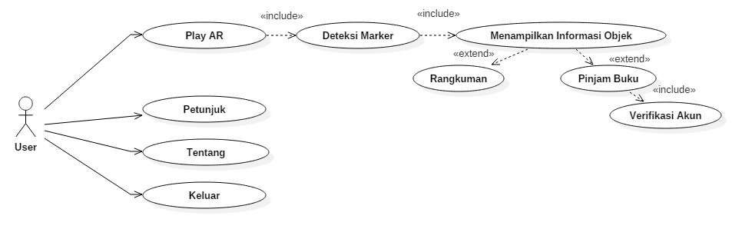

**Gambar 4.2 Use Case Diagram**

Berdasarkan *usecase diagram* diatas dapat dilihat bahwa aktor *user* dapat melakukan berbagai interaksi dengan aplikasi *augmented reality* yang dirancang. Beberapa menu yang dapat diakses oleh *user* yakni, menu *Play AR,* Petunjuk, Tentang, dan Keluar. Pada menu *Play AR*, *user* dapat melakukan deteksi menggunakan kamera terhadap *marker* pada buku ataupun pada rak buku, yang kemudian sistem akan menampilkan informasi sesuai dengan *marker* yang dideteksi. Pada saat *user* melakukan deteksi terhadap *marker* buku, sistem akan menampilkan informasi detail buku disertai dengan dua *button* yakni rangkuman, dan pinjam. *Button* rangkuman berfungsi agar sistem dapat menampilkan rangkuman dari buku yang di *scan.* Sedangkan *button* pinjam memiliki fungsi agar *user* dapat melakukan peminjaman terhadap buku yang di *scan* tersebut. Pada saat *user* memilih *button* pinjam, sistem akan menampilkan form yang mengharuskan *user* melakukan *input* nobp dan *password,* kemudian sistem akan melakukan verifikasi akun sesuai dengan data pada *database*, jika verifikasi berhasil maka data peminjaman akan tersimpan ke *database* peminjaman.

Selain itu *user* juga dapat berinteraksi dengan menu petunjuk untuk menampilkan petunjuk penggunaan aplikasi *augmented reality,* menu tentang untuk menampilkan informasi dari *developer* aplikasi, dan *button* keluar untuk keluar dari aplikasi.

**4.2.1.2 Class Diagram**

*Class diagram* menjelaskan mengenai jenis-jenis objek yang terdapat didalam sistem dan berbagai hubungan statis yang terdapat pada sistem. Diagram ini merupakan inti dari pengembangan dan desain berorientasi objek. Berikut adalah definisi dari *class* yang ada dalam rancangan *class diagram* :

**Tabel 4.3 Definisi *Class***

|  |  |  |
| --- | --- | --- |
| No | *Class* | Deskripsi |
| 1 | *User* | *User* merupakan aktor dalam aplikasi *augmented reality* yang dapat melakukan berbagai interaksi dengan sistem. |
| 2 | *Marker* | Merupakan gambar yang menjadi inisialisasi sebuah objek pada saat streaming kamera. |
| 3 | Buku | Merupakan objek pada aplikasi yang memiliki informasi yang terdiri dari kode buku, judul, pengarang, lokasi, dan lainnya. |
| 4 | Peminjaman | Merupakan data peminjaman buku yang dilakukan oleh *user.* |

*Class diagram* dari aplikasi *augmented reality* yang akan dibangun dapat dilihat pada gambar 4.3.berikut :

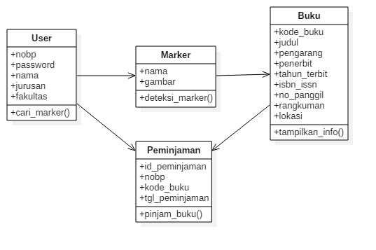

**Gambar 4.3 Class Diagram**

Berdasarkan gambar rancangan *class diagram* di atas, dapat terlihat relasi atau hubungan dari berbagai *class* di dalam aplikasi. Diawali dengan *user* yang memiliki hubungan dengan *marker*, dimana *user* dapat melakukan deteksi terhadap *marker* yang telah ditentukan. Kemudian *marker* memiliki hubungan dengan *class* buku, dimana pada saat *marker* di deteksi akan menampilkan informasi detail dari *marker* buku yang berisi kode buku, judul, pengarang, penerbit, dan sebagainya. C*lass* peminjaman merupakan data dari proses peminjaman buku yang dilakukan oleh *user,* yang memiliki hubungan dengan *class* *user* yang dihubungkan dengan nobp, dan terhubung dengan *class* buku yang menggunakan kode buku sebagai penghubung.

**4.2.1.3 Activity Diagram**

*Activity diagram* menggambarkan berbagai aliran aktivitas dalam sistem yang dirancang, mulai dari awal sampai sistem berakhir. *Activity diagram* dimulai dari simbol *start* dan berakhir dengan simbol *stop*. *Activity diagram* dalam perancangan aplikasi pada penelitian ini dapat dilihat pada gambar 4.4 berikut :

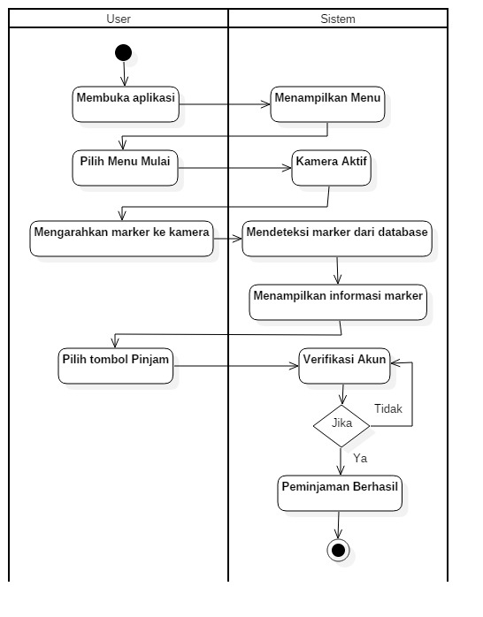

**Gambar 4.4 Activity Diagram**

Berdasarkan perancangan *activity diagram* diatas, dapat dilihat bagaimana aliran aktifitas yang dilakukan di dalam sistem dari *user* mulai menjalankan aplikasi sampai *user* selesai menggunakan aplikasi. Pada saat *user* membuka aplikasi, sistem akan menampilkan halaman utama yang berisi beberapa *button* menu yang dapat di akses oleh *user.* Kemudian *user* dapat memilih menu *Play AR* untuk mulai mengaktifkan AR *camera*. Selanjutnya *user* dapat melakukan *scan marker* dengan mengarahkan kamera ke arah *marker* yang tersedia pada rak buku ataupun pada *cover* buku, sehingga sistem dapat menampilkan informasi sesuai dengan *marker* yang dideteksi oleh *user.* *User* dapat melakukan peminjaman terhadap buku yang di *scan* melalui *AR Camera* dengan memilih *button* pinjam. Kemudian *user* diharuskan untuk melakukan *input* nobp dan *password*, yang selanjutnya akan dilakukan vefirikasi akun oleh sistem sesuai dengan data di *database*. Jika peminjaman berhasil, sistem akan menampilkan notifikasi berhasil dan melakukan penyimpanan data peminjaman buku yang dilakukan oleh *user*.

**4.2.1.4 Sequence Diagram**

*Sequence diagram* menggambarkan interaksi antar objek pada sistem yang akan dibangun. Interaksi antar objek berupa pengiriman data antar objek dalam urutan waktu. Berikut ini adalah *sequence diagram* dari perancanganaplikasi *augmented reality* pada penelitian ini :

1. *Sequence Diagram* Mulai

*Sequence Diagram* mulai dapat dilihat pada gambar 4.5 berikut :

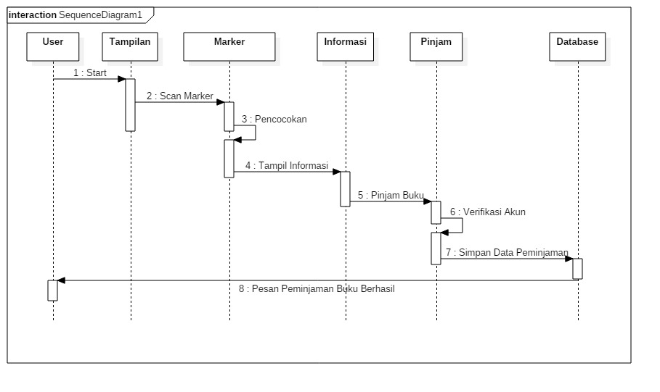

**Gambar 4.5 Sequence Diagram Mulai**

Berdasarkan perancangan *Sequence Diagram* mulai diatas dapat dilihat bagaimana interaksi pada sistem yang dibangun. Diawali dengan *user* mulai menjalankan aplikasi, kemudian muncul tampilan halaman utama. Selanjutnya dilakukan *scan* terhadap *marker* yang kemudian dilakukan pencocokan *marker* dengan database, dan sistem akan menampilkan informasi sesuai dengan *marker* yang di *scan.* *User* dapat melakukan peminjaman terhadap *marker* buku yang di *scan* dengan melakukan *input* nobp dan *password*. Selanjutkan sistem melakukan verifikasi akun, jika peminjaman berhasil maka sistem akan menyimpan data peminjaman dan menampilkan notitikasi peminjaman berhasil.

1. *Sequence Diagram* Petunjuk

*Sequence Diagram* petunjuk dapat dilihat pada gambar 4.6 berikut :

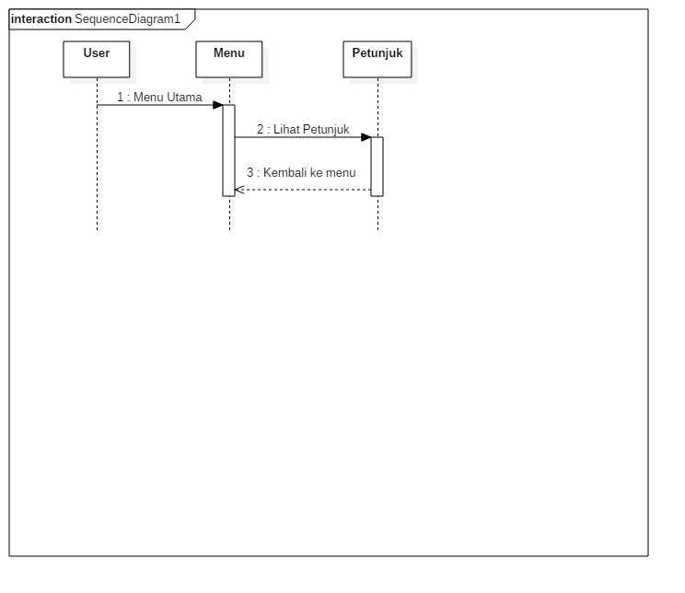

**Gambar 4.6 Sequence Diagram Petunjuk**

Berdasarkan perancangan *Sequence Diagram* petunjuk diatas, dapat dilihat bahwa pada saat *user* menjalankan aplikasi akan menampilkan menu pada halaman utama. Selanjutnya *user* dapat memilih menu petunjuk untuk melihat informasi petunjuk penggunaan dari aplikasi.

1. *Sequence Diagram* Tentang

*Sequence Diagram* tentang dapat dilihat pada gambar 4.7 berikut :

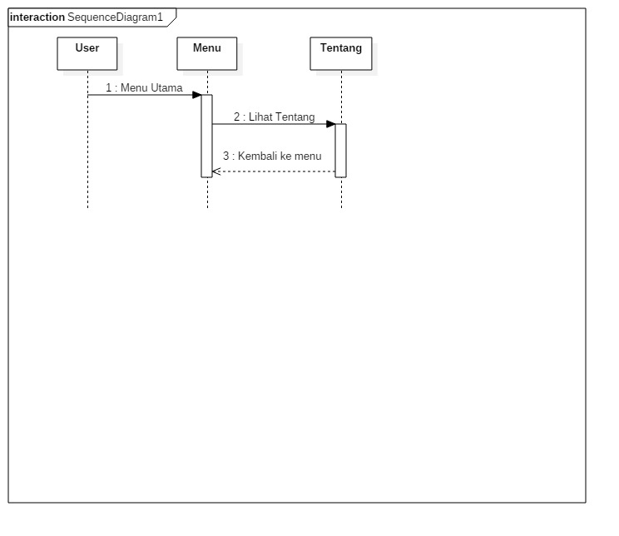

**Gambar 4.7 Sequence Diagram Tentang**

Berdasarkan perancangan *Sequence Diagram* tentang diatas, dapat dilihat bahwa pada saat *user* menjalankan aplikasi akan menampilkan menu pada halaman utama. Selanjutnya *user* dapat memilih menu tentang untuk melihat *profile* dari *developer* aplikasi.

**4.2.1.5 Statechart Diagram**

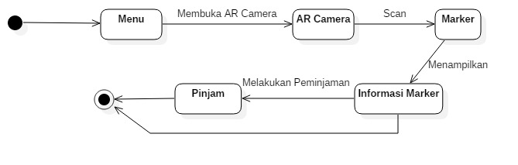*Statechart diagram* menggambarkan perubahan status yang terjadi ketika sistem dijalankan. Perubahan yang terjadi pada suatu objek akan digambarkan oleh diagram ini dalam bentuk grafik berarah. Adapun *statechart diagram* aplikasi *augmented reality* yang dirancang dapat dilihat pada gambar 4.6 berikut :

**Gambar 4.8 Statechart Diagram**

Beradasarkan gambar rancangan *statechart diagram* diatas, dapat dilihat bagaimana alur perpindahan status pada saat *user* menggunakan aplikasi *augmented reality*. Ketika *user* menjalankan aplikasi, akan di tampilkan halaman utama yang menampilkan menu aplikasi. Untuk menjalankanAR *camera,* *user* memilih menu *Play AR*, kemudian melakukan pencarian *marker* dan melakukan *scan* pada *marker* tersebut. Setelah *user* berhasil melakukan *scan marker*, sistem akan menampilkan informasi sesuai dengan *marker.* Selanjutnya *user* dapat melakukan peminjaman buku, ataupun dapat langsung keluar dari aplikasi.

**4.2.1.6 Deployment Diagram**

*Deployment diagram* menggambarkan secara lengkap bagaimana komponen *deployment diagram* dalam infrastruktur sistem, dimana komponen akan terletak. Adapun *deployment diagram* aplikasi *augmented reality* yang dirancang dapat dilihat pada gambar 4.7 berikut :

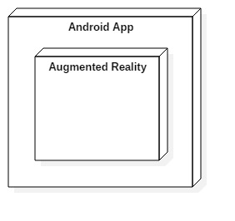

**Gambar 4.9 Deployment Diagram**

Berdasarkan gambar rancangan *deployment diagram* di atas, dapat dilihat bahwa komponen aplikasi *augmented reality* yang akan dibangun berada di dalam sistem operasi *android* yang ada pada *smartphone.*

**4.2.2 Perancangan Interface**

Desain *interface* merupakan bentuk rancangan tampilan aplikasi *augmented reality* yang dibangun. Perancangan ini dilakukan dengan tujuan untuk memberikan gambaran dari tampilan yang akan dilihat oleh *user* pada saat menggunakan aplikasi, sehingga mempermudah dalam melakukan implementasi dan membangun aplikasi dengan memenuhi prinsip perancangan *interface* yang baik untuk *user.*

Berikut adalah perancangan *interface* aplikasi *augmented reality* pada penelitian ini :

1. Desain Halaman Utama

Berikut desain tampilan dari halaman utama aplikasi *augmented reality :*

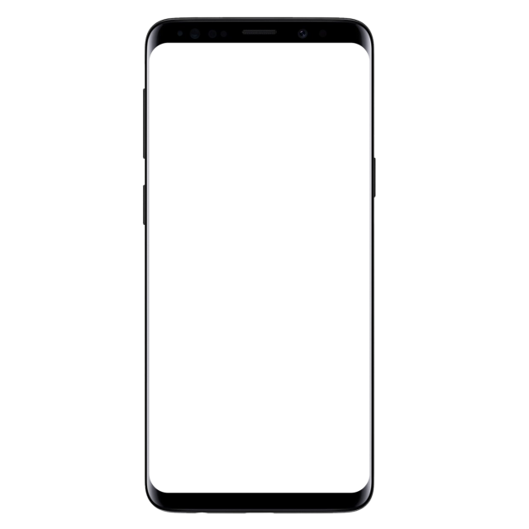

Petunjuk

Tentang

Play AR

Keluar

**Gambar 4.10 Desain Halaman Utama**

Pada saat *user* membuka aplikasi, akan muncul halaman utama aplikasi *augemented reality* yang menampilkan beberapa *button* menu yang bisa diakses oleh *user.* *Button* menu yang dapat diakses oleh *user* yakni menu *Play AR*, petunjuk, tentang, dan *button* keluar.

1. Desain Halaman Play AR

Berikut desain tampilan dari halaman AR kamera aplikasi *augmented reality* pada saat melakukan *scan marker*:



Informasi

Rangkuman

Marker

Kembali

Pinjam

Buku Serupa

Rangkuman

**Gambar 4.11 Desain Halaman Play AR**

Gambar di atas merupakan desain dari visualisasi yang akan ditampilkan aplikasi *augmented reality* pada saat *user* melakukan *scan* terhadap *marker.* Pada saat *scan* pada *marker* buku dilakukan, sistem akan menampilkan informasi detail dari buku, daftar buku yang serupa, dan disertai dua *button* yakni *button* rangkuman dan *button* pinjam.

1. Desain Form Peminjaman

Berikut desain tampilan aplikasi *augmented reality* pada saat *user* memilih *button* pinjam :

X

Submit

Input Password



Akun

Kembali

Input No BP

**Gambar 4.12 Desain Form Peminjaman**

Gambar di atas merupakan desain dari tampilan *form* peminjaman buku pada saat *user* memilih *button* pinjam, yang menampilkan *form input* nobp dan *password,* untuk dilakukannya verifikasi akun pada proses peminjaman buku.

1. Desain Notifikasi Peminjaman Berhasil

Berikut desain tampilan dari aplikasi *augmented reality* pada saat *user* berhasil melakukan peminjaman buku:

X

OK



Peminjaman Berhasil

Kembali

**Gambar 4.13 Desain Notifikasi Peminjaman Berhasil**

Gambar di atas merupakan desain dari tampilan notifikasi pada saat *user* berhasil melakukan peminjaman buku setelah melalui proses verifikasi akun.

1. Desain Notifikasi Peminjaman Gagal

Berikut desain tampilan dari aplikasi *augmented reality* pada saat *user* gagal melakukan peminjaman buku:

X



Peminjaman Gagal

Kembali

**Gambar 4.14 Desain Notifikasi Peminjaman Gagal**

Gambar di atas merupakan desain dari tampilan notifikasi pada saat *user* gagal melakukan peminjaman buku dikarenakan akun yang di inputkan tidak sesuai dengan data pada *database.*

1. Desain Tampilan Petunjuk

Berikut desain tampilan dari petunjuk penggunaan aplikasi *augmented reality :*



Petunjuk

Keluar

**Gambar 4.15 Desain Tampilan Petunjuk**

Gambar di atas merupakan desain dari tampilan petunjuk pada saat *user* mengakses menu petunjuk pada halaman utama, yang akan menampilkan petunjuk dari penggunaan aplikasi.

1. Desain Tampilan Tentang

Berikut desain tampilan dari tentang aplikasi *augmented reality :*



FRAN’S ALFIANDO

1801152630015

Teknik Informatika

Universitas Putra Indonesia YPTK Padang

Keluar

**Gambar 4.16 Desain Tampilan Tentang**

Gambar di atas merupakan desain dari tampilan tentang pada saat *user* mengakses menu tentang pada halaman utama, yang akan menampilkan informasi *developer* dari aplikasi.